**大作业说明文档**

熊世裕 2014013413

**一：代码说明：**

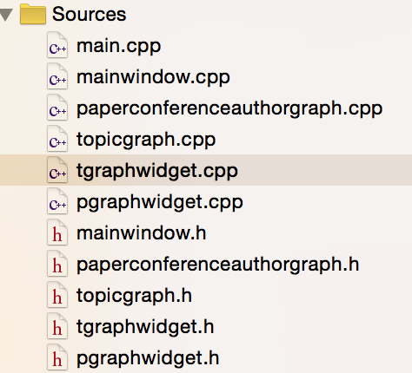

我在mainwindow里面加了两个widget来展示不同的两种Graph。在右图中，topicGraph.h和paperConferenceAuthorGraph.h

里面包含了两种Graph的点类，线类，已经包含点线的Graph类；然后他们的cpp文件写的是Graph里面的读取数据的函数，读取的数据保存在Graph类里面。然后就是进行绘图的tGraphWidget和pGraphWidget。

**二：核心功能和得分点**

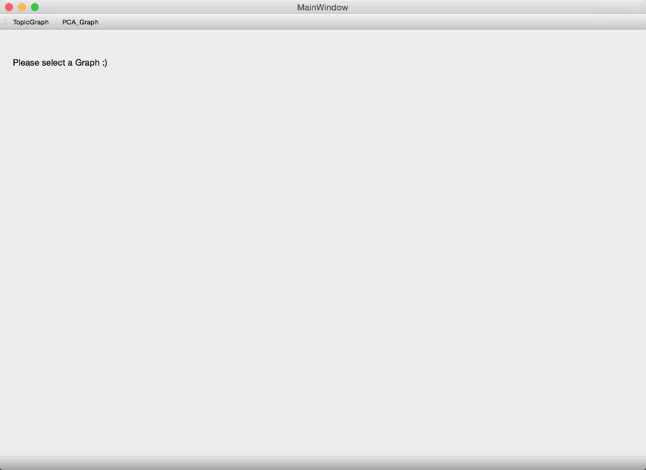如图所示是主界面，两个按钮调出不同的Graph，实现了不同数据间的切换。

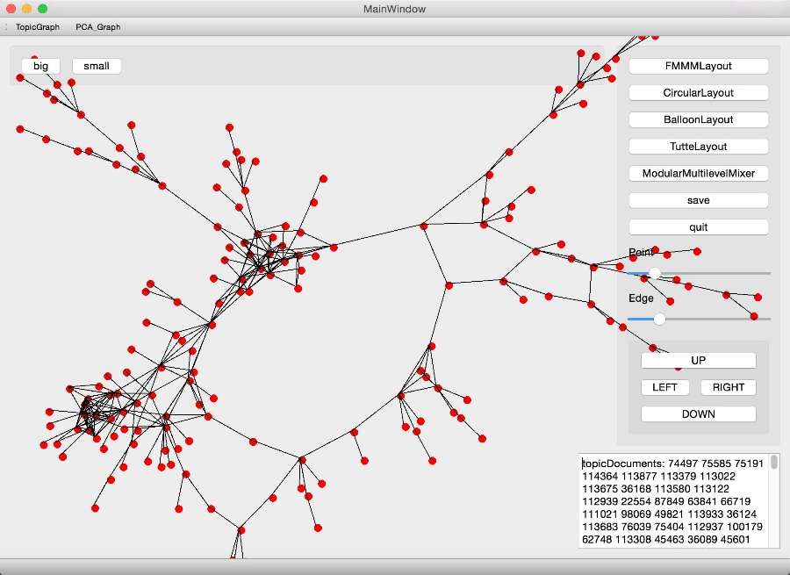调出Graph后，鼠标点击某一个点，右下角的文本框就会显示这个点所携带的信息。

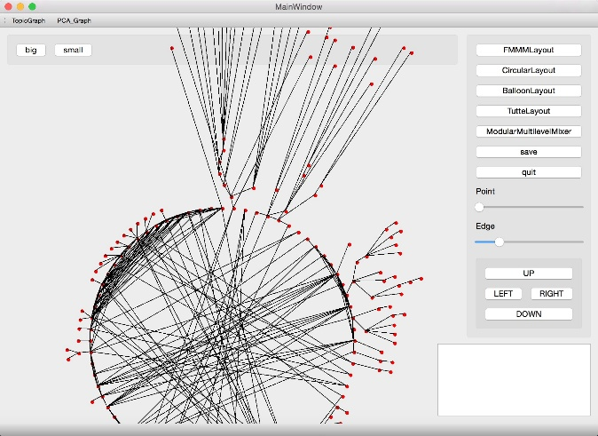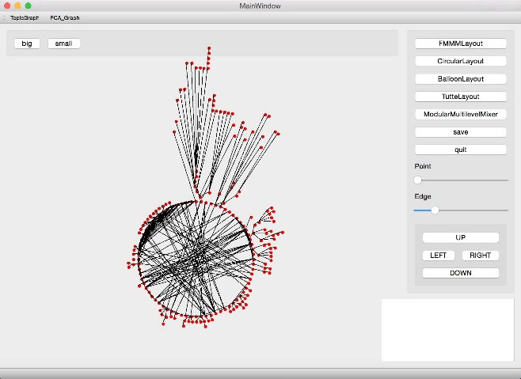big和small按钮实现图的放大缩小：

up,down,left,right四个按钮实现图的平移：

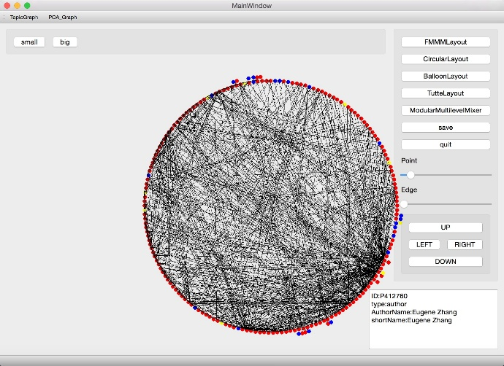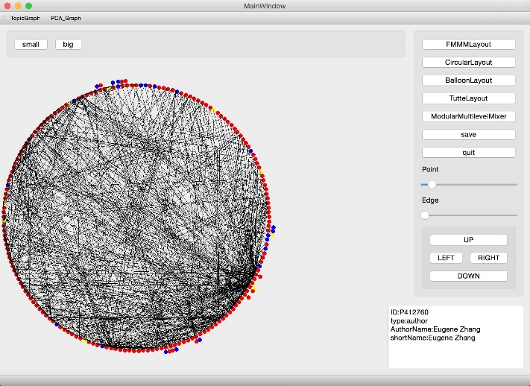运用了五种不同的layout算法：

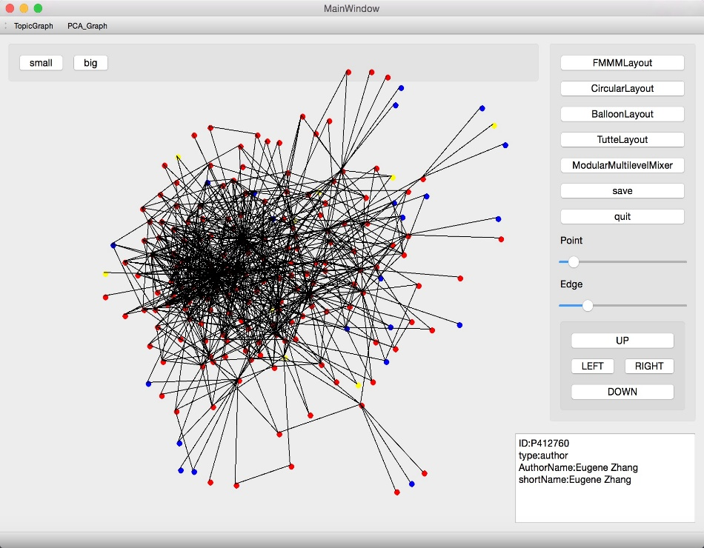分别是FmmmLayout、

circularLayout、balloonLayout、

tutteLayout、

modularMultilevelMixer。

通过按钮可以进行layout之间的转换。

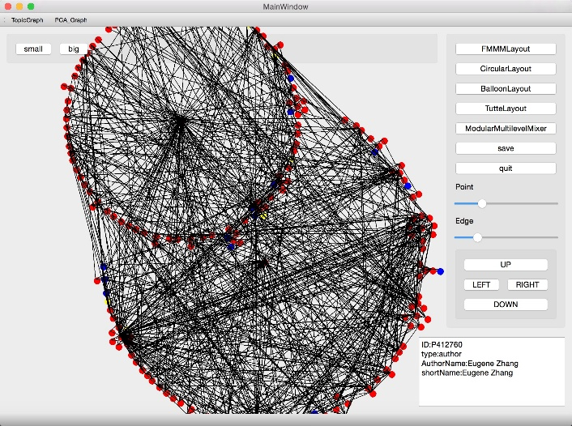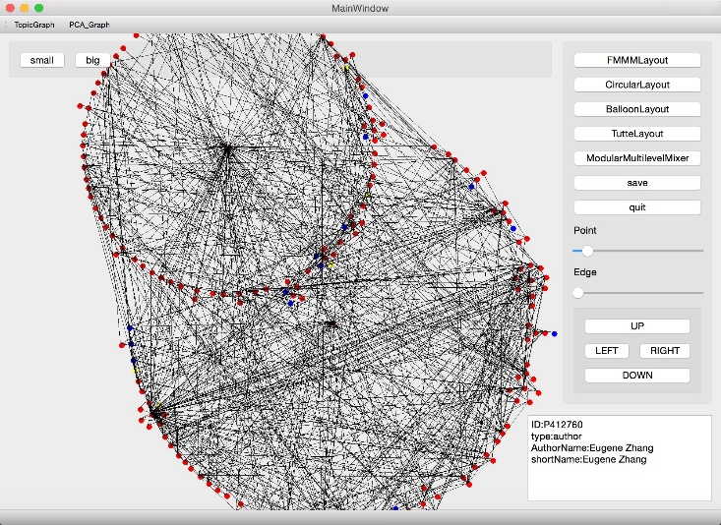两个Slider实现点和线的大小粗细调整：

最后两个按钮：save实现截图功能，图片保存在save文件夹里面。Quit就是一个简单的退出当前widget按钮。